งานป้องกันปราบปราม
ข้อมูล ณ วันที่28 กุมภาพันธ์ 2568 งานป้องกันปราบปราบ
เดือน ก.พ. 2568
โครงการการศึกษาเพื่อต่อต้านการใช้ยาเสพติดในเด็กนักเรียน (โครงการแดร์ D.A.R.E )
- เมื่อวันที่ 7 ก.พ.2568 ) เวลา 08.30 น. พ.ต.อ.วิเศษ ภักดีวุฒิ ผกก.สภ.กู่ทอง, พ.ต.ท.หญิง อัญชลี นิลวงศ์ รอง ผกก.ป. สภ.กู่ทอง , พ.ต.ต. สมพาน พืชผักกวาน สวป.กู่ทอง มอบหมายให้ ร.ต.ต.นรินทร์โชติ สุราช รอง สวป.สภ.กู่ทอง ดำเนินการสอนโครงการครูตำรวจ D.A.R.E ให้กับนักเรียนโรงเรียนบ้านขามเปี้ย นักเรียนประถมศึกษา ป.5
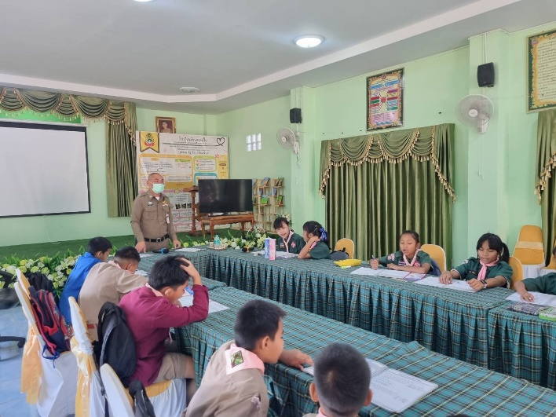
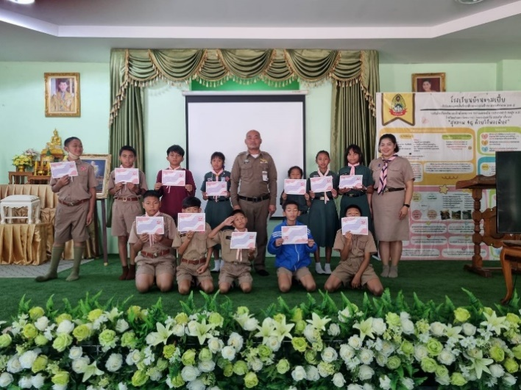

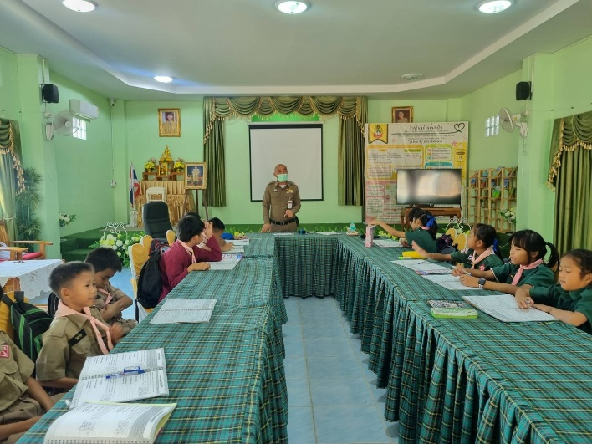
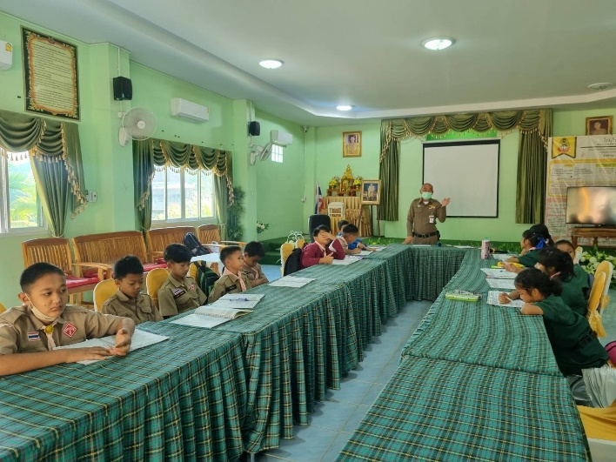

ได้มีการออกตรวจเยี่ยมชุมชน
- เมื่อวันที่ วันที่ 6 ก.พ.2568 เวลา 10.00 - 12.00 น. พ.ต.อ.วิเศษ ภักดีวุฒิ ผกก.สภ.กู่ทอง ,พ.ต.ท.หญิง อัญชลี นิลวงศ์ รอง ผกก.ป.ฯ ,พ.ต.ต.สมพาน พืชผักหวาน สวป.ฯ มอบหมายให้ ร.ต.ท.สุทัศน์ บุตรพรม รอง สว.(ป.)ฯ ,ร.ต.ต.นรินทร์โชติ สุราช รอง สว.(ป.)ฯ พร้อมด้วยตำรวจชุด ชมส.จิตอาสา สภ.กู่ทอง ออกประชาสัมพันธ์ป้องกันอัคคีภัย จากการจุดธูป จุดเทียน เผากระดาษในพิธีไหว้ต่างๆ ช่วงเทศกาลตรุษจีน และประชาสัมพันธ์การป้องกันกลโกงออนไลน์ ในเขตพื้นที่

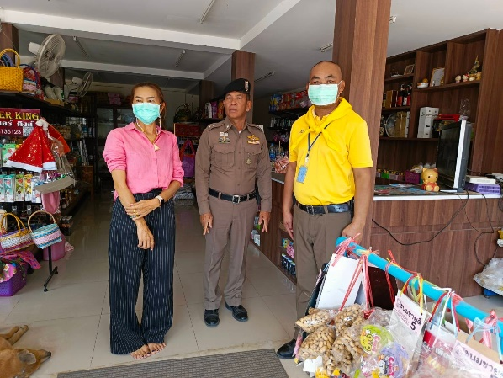
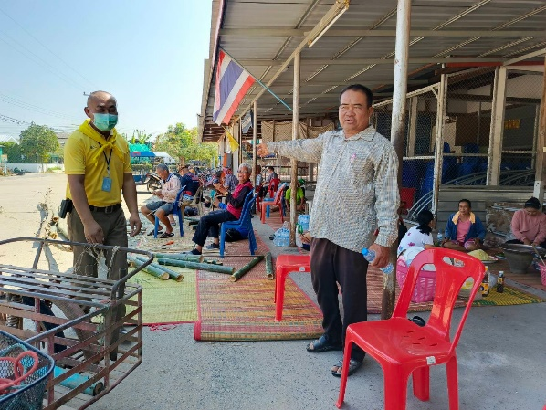

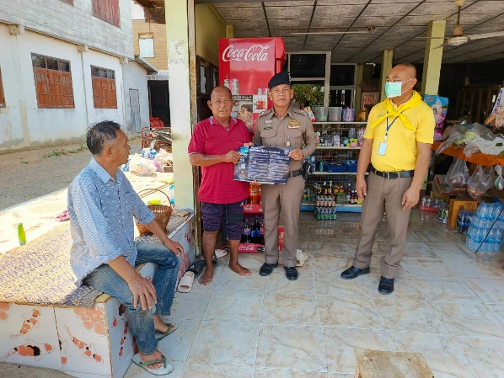
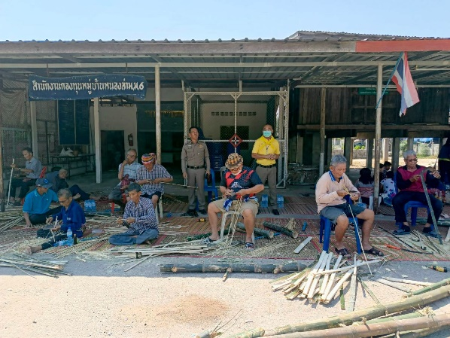

ได้มีการออกตรวจเยี่ยมชุมชน

- เมื่อวันนี้ 4 กุมภาพันธ์ 2568 เวลาประมาณ 12.20 น.
พ.ต.อ.วิเศษ ภักดีวุฒิ ผกก.สภ.กู่ทอง , พ.ต.ท.หญิง อัญชลี นิลวงศ์ รอง ผกก.ป. ,พ.ต.ต.สมพาน พืชผักหวาน สวป.ฯ สั่งการให้ ร.ต.อ.ศรัณย์ มะณีแสง รอง สว.สส.ฯ/ร้อยเวรฯ 20 พร้อม พก.ชุดสายตรวจรถยนต์ ออกตรวจในเขตพื้นที่รับผิดชอบ และได้ ว.4 ว.10 อบต.นาทอง งานแข่งขันกีฬา พบ น.ส.ละเอียด บุญญาธิกูล นายกฯ อบต.นาทอง นายทองใส โสไกสี กำนันตำบลนาทอง การปฏิบัติเป็นไปด้วยความเรียบร้อย เหตุการณ์ทั่วไปปกติ

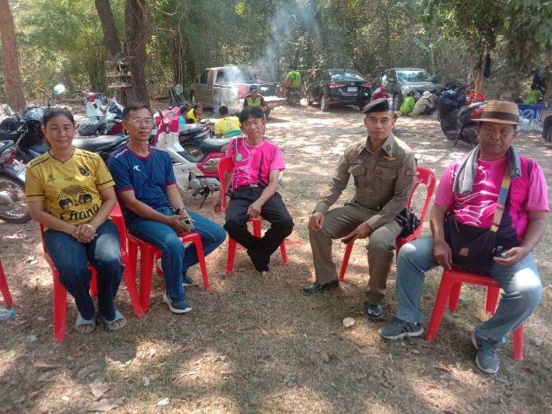
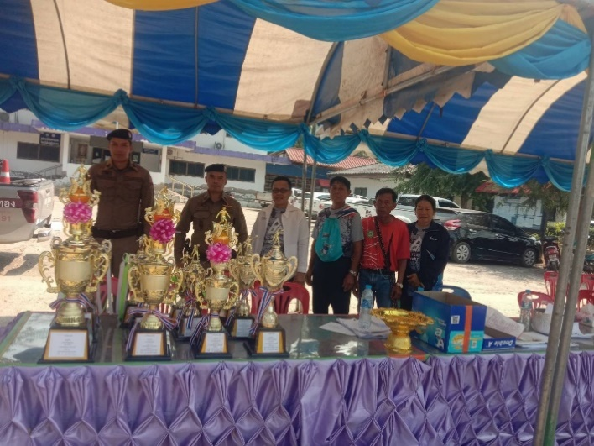

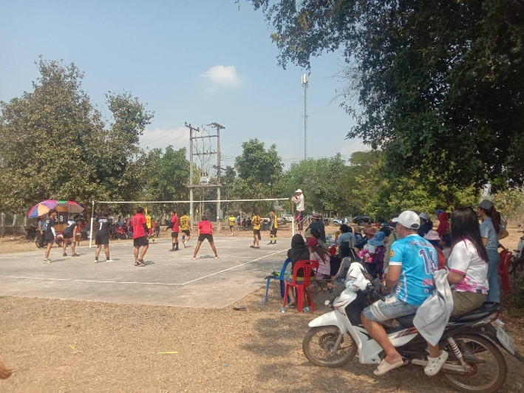

ร่วมประชุม คระกรรมการตำบลนาทอง

- เรียน ผู้บังคับบัญชาวันนี้ (7 ก.พ.68) เวลา 10.00 น. พ.ต.อ.วิเศษ ภักดีวุฒิ ผกก.สภ.กู่ทองพร้อมด้วยชุด
ชมส.สภ.กู่ทอง ร่วมประชุมคณะกรรมการตำบล(กต.) ตำบลนาทอง ณ ศาลาประชาคมบ้านแบกสามัคคี ม.8 บ้านแบก ต.นาทอง อ.เชียงยืน จ.มหาสารคามได้ประชาสัมพันธ์ กลโกงของมิจฉาชิพ ในการหลอกเหยื่อบนโลกออนไลน์,การป้องกันยาเสพติดในชุมชน,การรณรงค์กฎหมายจราจรในพื้นที่

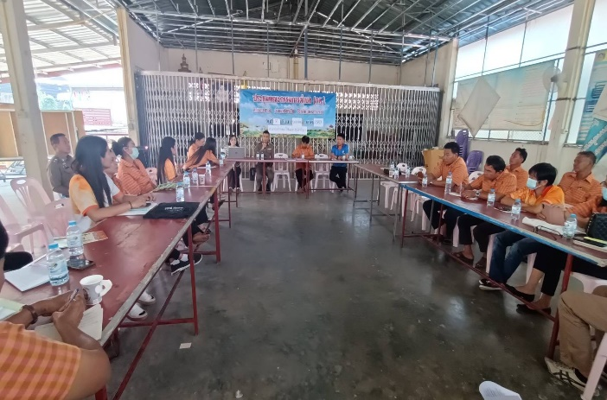
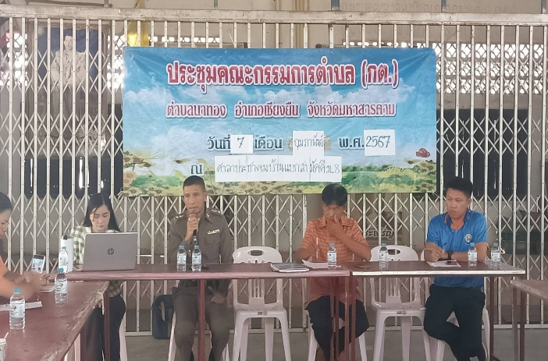
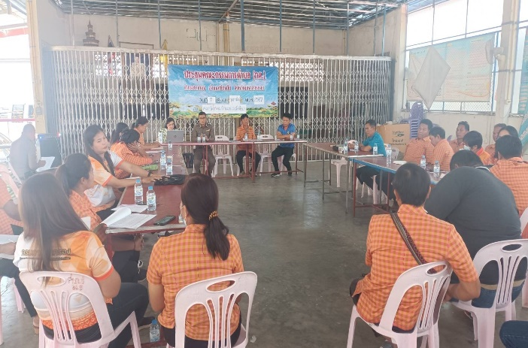

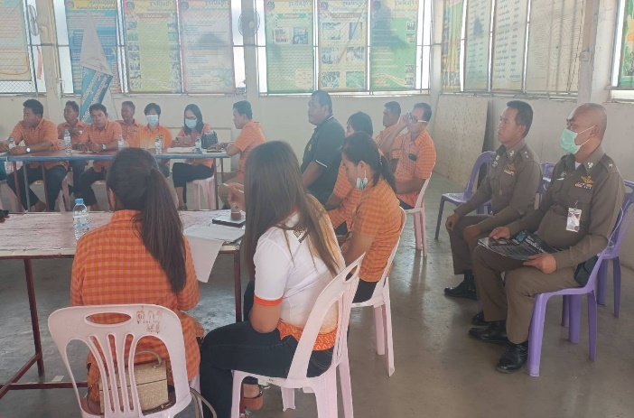

โครงการ 1 ตำรวจ 1 โรงเรียน สภ.กู่ทอง
- เมื่อวันที่ 19 ก.พ.68 เวลา 10.30 น. พ.ต.อ.วิเศษ ภักดีวุฒิ ผกก.สภ.กู่ทอง พร้อมด้วยพ.ต.ต.สมพาน พืชผักหวาน สวป.ฯ ชุดชมส.สภ.กู่ทอง โดยมี ร.ต.ต.นรินทร์โชติ สุราช รอง สว.ป. สภ.กู่ทอง เจ้าหน้าที่ตำรวจประสานโรงเรียน (1 ตำรวจ 1โรงเรียน) โรงเรียนกู่ทองพิทยาคม ร่วมประชุมชี้แจงแนวทางการดำเนินโครงการ ตำรวจประสานโรงเรียน (1 ตำรวจ 1โรงเรียน) ซึ่งประกอบด้วย หัวหน้า สภ.กู่ทอง คณะทำงาน สภ.กู่ทอง และคณะผอ.โรงเรียน, ครู 3 ฝ่ายและตำรวจประสานโรงเรียน ณ ห้องประชุมโรงเรียนกู่ทองพิทยาคม ต.กู่ทอง อ.กู่ทอง จ.มหาสารคาม และร่วมกันลงระบบออกตรวจ สถานศึกษาฯ
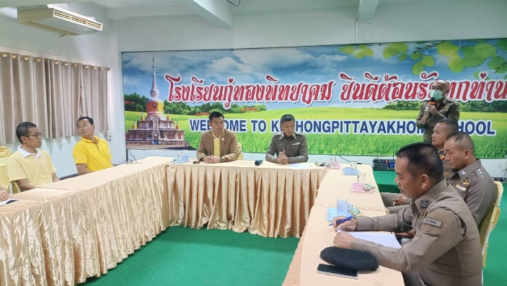
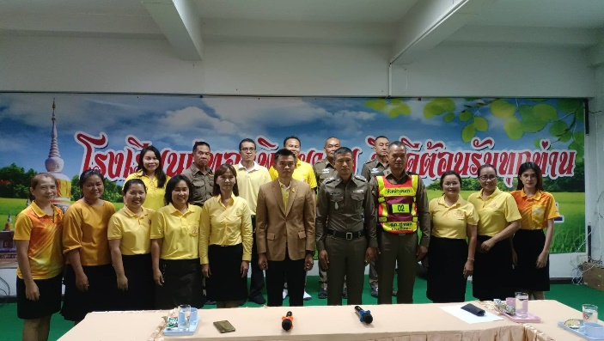
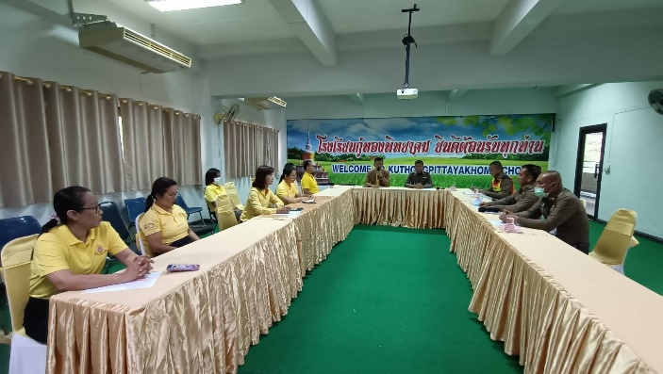
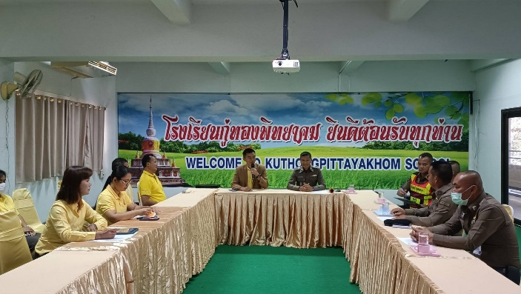

ชุดสายตรวจรถยนต์
- เมื่อวันที่ 18 ก.พ.2568 เวลา 21:29 พ.ต.อ.วิเศษ ภักดีวุฒิ ผกก.สภ.กู่ทอง , พ.ต.ต.สมพาน พืชผักหวาน สวป.ฯ
มอบหมาย ร.ต.ต.ขวัญ โพธิ์พุฒ รอง สว.(ป)ฯ ร้อยเวร 20 ได้รับแจ้งว.13 จาก สภ.กู่ทอง ว่ามีบุคคลก่อกวนและอาละวาดบุคคลในครอบครัวที่บ้านเมืองเพ็ง หมู่ที่ 2 ต.กู่ทอง จึงแจ้งร้อยเวร 20 พร้อมสายตรวจออกตรวจพบผู้ก่อเหตุเป็นผู้หญิงมีอาการก่อกวนตามที่แจ้งพบอยู่ในอาการที่ไม่เหมาะสมโดยผู้ก่อเหตุไม่สวมกางเกง เจ้าหน้าที่ตำรวจพร้อมผู้ช่วยผู้ใหญ่บ้าน ม.2 พยามพูดคุยให้ใส่เสื้อผ้า แล้วนำตัวพร้อมญาติผู้แจ้งส่ง รพ.เชียงยืน ต่อไป แพทย์รับตัวไว้รักษาเพื่อส่งต่อ รพ.จิตเวชต่อไป

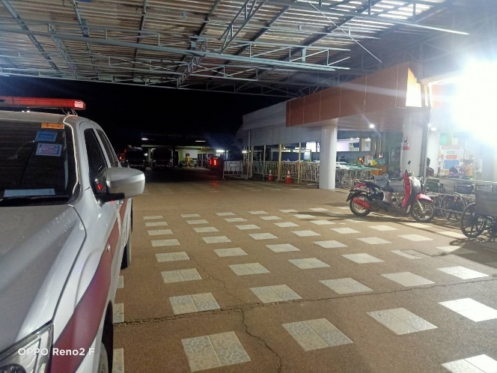
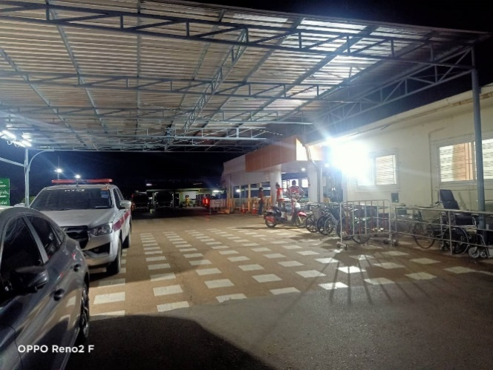

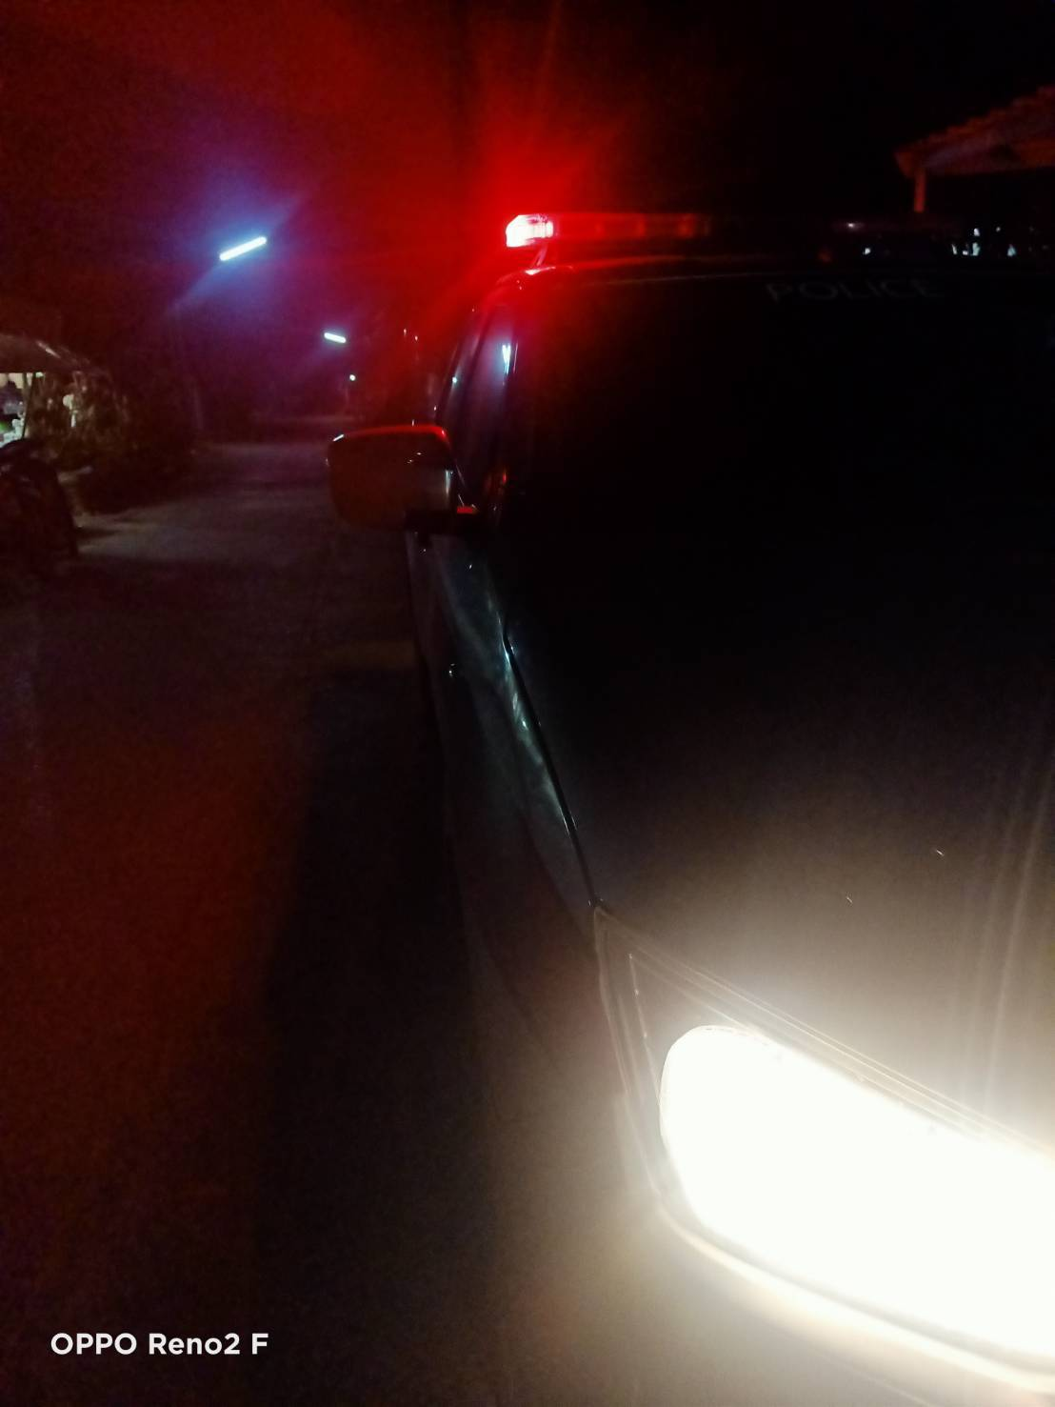
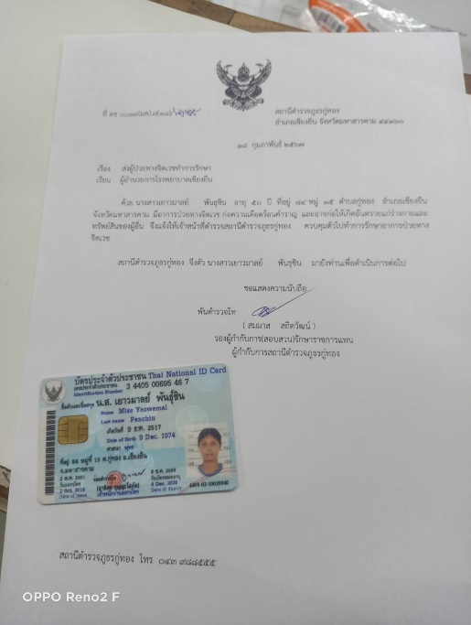

สายตรวจรถยนต์ ได้มีการออกตรวจจุดเสี่ยง จุดล่อแหลมร้านสะดวกซื้อในพื้นที่
- เมื่อวันที่ 3 กุมภาพันธ์ 2568 เวลาประมาณ 10.35 น. พ.ต.อ.วิเศษ ภักดีวุฒิ ผกก.สภ.กู่ทอง พ.ต.ท.หญิง อัญชลี นิลวงศ์ รอง ผกก.ป.ฯ พ.ต.ต.สมพาน พืชผักหวาน สวป.ฯ สั่งการให้-ร.ต.ต.ขวัญ โพธิ์พุฒ รอง สว.(ป).ฯ /ร้อยเวรฯ20 พร้อมด้วย-ส.ต.อ.จักรพันธ์ ประดา ผบ.หมู่(ป.)/สายตรวจรถยนต์-ส.ต.อ.ขจรศักดิ์ กันทะแสน ผบ.หมู่(ป.)/จราจรเวร
_ส.ต.ท.เนติวิศน์ พิมพ์โสม ผบ .หมู่ (ป)ฯ สายตรวจรถยนต์ ออกติดป้ายจุดเสี่ยงที่เกิดอุบัติเหตุบ่อยครั้งเพื่อประชาสัมพันธ์ผู้ใช้รถใช้ถนนให้ระวังจุดที่เกิดอุบัติเหตุบ่อยครั้งในเขตพื้นที่รับผิดชอบ

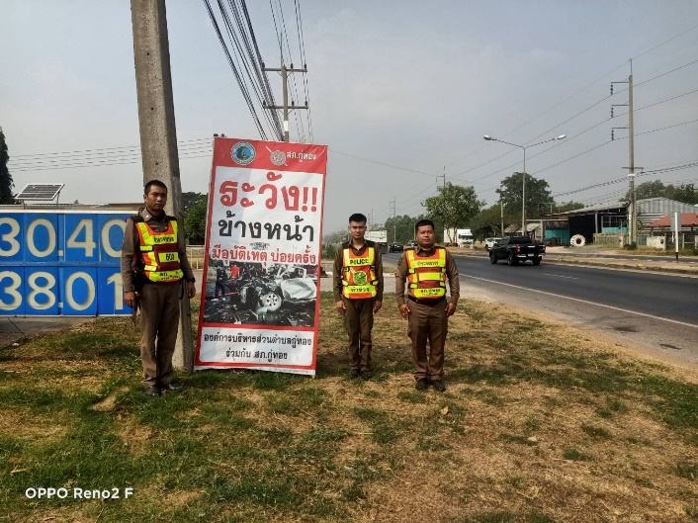
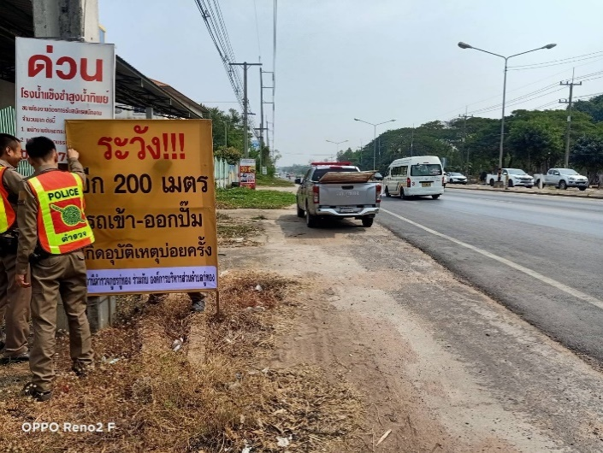

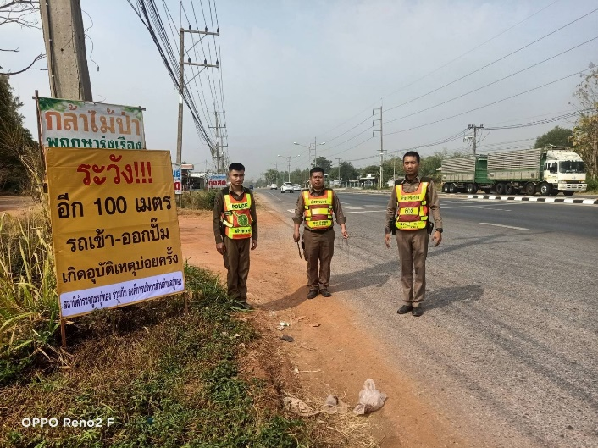
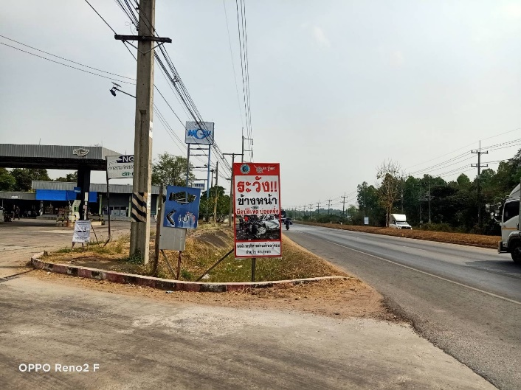

ตรวจเยี่ยมผู้ป่วยทางจิต
- เมื่อวันที่ 1 ก.พ.68 เวลา 15.00 น. พ.ต.อ.วิเศษ ภักดีวุฒิ ผกก.สภ.กู่ทอง , พ.ต.ท.หญิง อัญชลี นิลวงศ์ รอง ผกก.ป. สั่งการให้ พ.ต.ต.สมพาน พืชผักหวาน สวป. สภ. กู่ทอง พร้อมด้วยชุดชมส.ฯ และ น.ส. อภิญญา แสนไชย จนท. รพสต. บ้านแบก นาย อุทัย จานซิน ประธานสภา อบต. นาทอง
ร่วมกันตรวจเยี่ยมผู้มีอาการป่วยทางจิต พื้นที่ ต. นาทอง อ. เชียงยืน จ. มหาสารคาม
- พบนายโกวิท อาจนาฝาย หรือวิท อายุ 47 ปี นางเปี่ยง อาจนาฝาย (มารดา)และญาติพี่น้อง อยู่บ้านเลขที่ 261 ม.8 บ้านแบก ต.นาทอง อ.เชียงยืนจ.มหาสารคาม ซึ่งเป็นผู้ป่วยทางจิต เพิ่งออกจาก รพ.จิตเวชขอนแก่น และได้กำชับให้ผู้ปกครอง ญาติพี่น้อง เฝ้าระวังดูแลอย่างใกล้ชิด พร้อมได้แนะนำให้ นาย โกวิท ฯ หรือวิท ให้กินยาตรงตามเวลา ที่แพทย์กำหนดไปพบแพทย์ตามนัด หากมีปัญหาหรืออุปสรรค ให้รีบแจ้ง จนท. ตร.และ จนท. รพสต.ทราบ ทันที
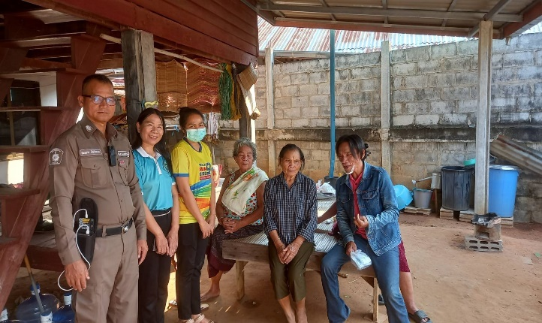
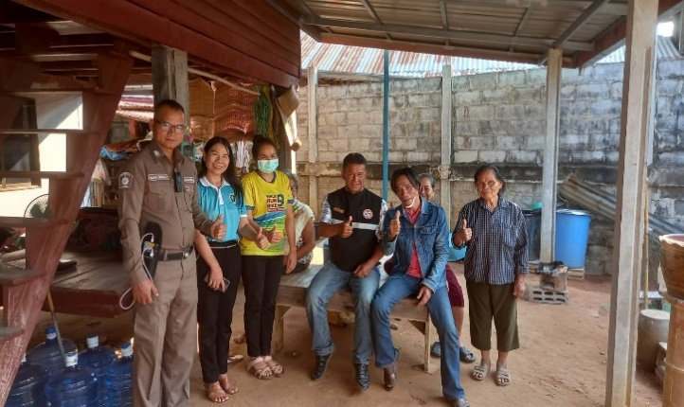

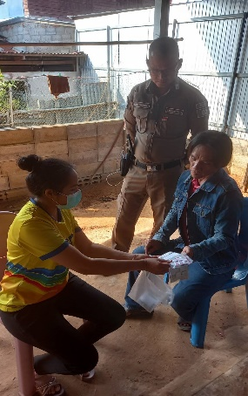
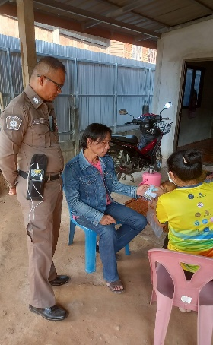

สายตรวจรถยนต์ ได้มีการออกตรวจจุดเสี่ยง จุดล่อแหลมร้านสะดวกซื้อในพื้นที่
- เมื่อวันที่ 1 กุมภาพันธ์ 2568 พ.ต.อ.วิเศษ ภักดีวุฒิ ผกก.สภ.กู่ทอง , พ.ต.ท.หญิง อัญชลี นิลวงศ์ รอง ผกก.ป. ,พ.ต.ต.สมพาน พืชผักหวาน สวป.ฯ สั่งการให้ ร.ต.อ.ศรัณย์ มะณีแสง รอง สว.สส.ฯ/ร้อยเวรฯ 20 พร้อมด้วย กพ.ชุดสายตรวจรถยนต์ จำนวน 3 นาย ออกตรวจในเขตรับผิดชอบจุดเสี่ยงบริเวณลานออกกำลังกายริมสระน้ำบ้านขามเปี้ย ซึ่งมักมีวัยรุ่นจับกลุ่มมั่วสุมกันทั้งรถแต่งซิ่งเสียงดัง/จุดพักรถผู้โดยสารภายในปั๊มแก๊ส NGV ตามโรงเรียน/สถานศึกษาต่างๆร้านค้า/ร้านสะดวกซื้อ ร้านซ่อมรถจักรยานยนต์ โดยได้ประชาสัมพันธ์ เรื่องการแต่งรถซิ่งเสียงดังให้กับวัยรุ่น
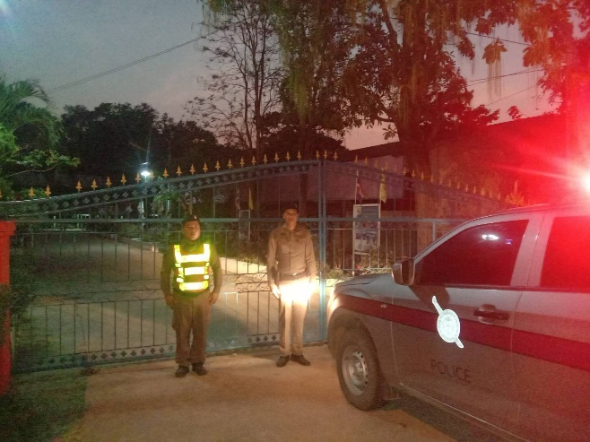
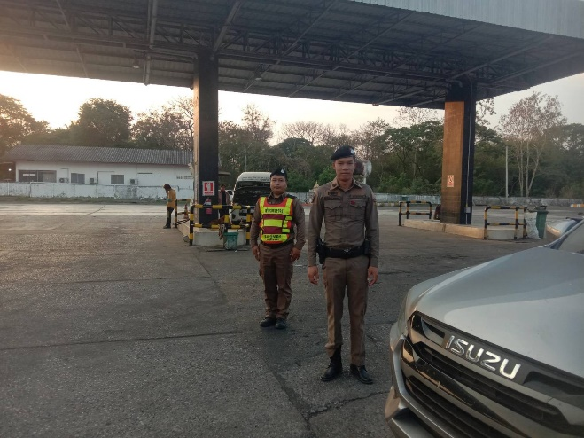
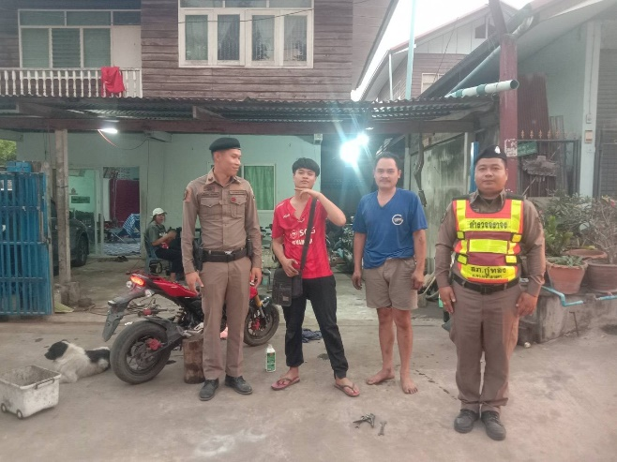

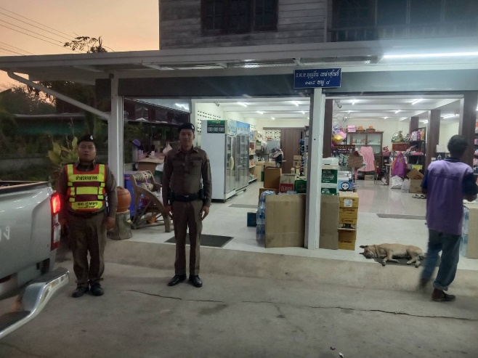

ชุดสาตรวจรถยนต์ออกปฏิบัติหน้าที่ ระงับเหตุ
เมื่อวันที่ 25 กุมภาพันธ์ พ.ศ.2568 กู่ทอง 20 พร้อม ว.30 ออก ว.4 เหตุเมาอาละวาท ที่บ้านหนองเดิ่น หมู่ 7 ต.เหล่าบัวบาน พบบิดา มารดาและผู้ก่อเหตุซึ่งเป็นบุตรชายผู้แจ้ง กำลังร่วมรับประทานอาหารกันอยู่ พร้อมแจ้งว่าบุตรชายเมาอาละวาทตั้งแต่เวลาเที่ยงคืนเศษ วันนี้ไม่ได้อาละวาทแล้ว จึงได้ว่ากล่าวตักเตือนไม่ให้ก่อเหตุอีก จึงออกตรวจในเขตรับผิดชอบต่อไป
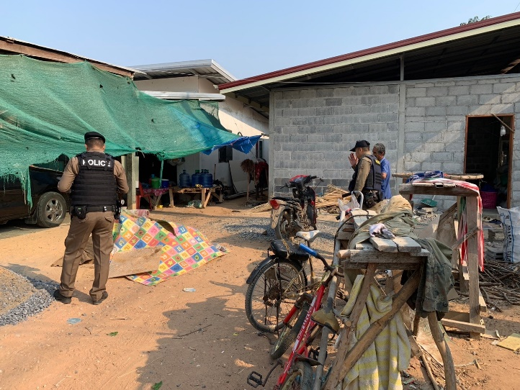
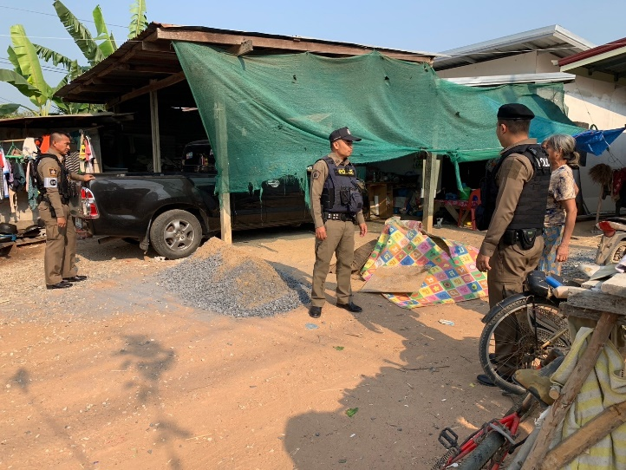

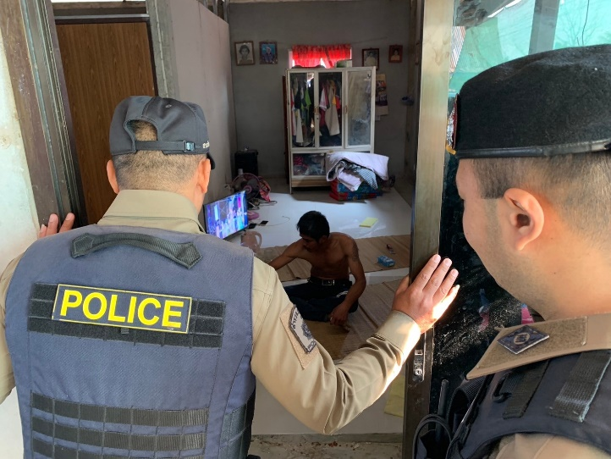
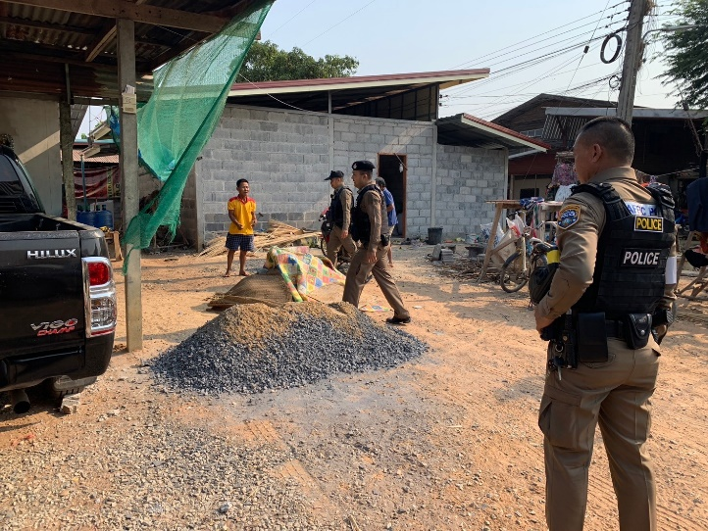

ผู้บังคับบัญชาตรวจเยี่ยมหน่วย
- เมื่อวันที่ 23 ก.พ.68 เวลา 15.00น. พ.ต.อ.อุกกฤษฎ์ ทรงชัยสงวน รอง ผบก.ภ.จว.มหาสารคาม ได้มาตรวจเยี่ยม สภ.กู่ทอง พบ พ.ต.อ.วิเศษ ภักดีวุฒิ ผกก.สภ.กู่ทอง และข้าราชการตำรวจสภ.กู่ทอง ให้การต้อนรับทั้งนี้ได้กำชับการปฏิบัติดังนี้1.ห้ามไม่ให้ข้าราชการตำรวจเข้าไปยุ่งเกี่ยวกับยาเสพติดโดยเด็ดขาด2.ห้ามไม่ให้มีบ่อนการพนันในพื้นที่3.ให้ความสำคัญกับนโยบายของผู้บังคับบัญชาและปฏิบัติให้สำเร็จตามกรอบเวลาโดยเคร่งครัด4.ให้รักษาความสะอาดทั้งในสถานีและรอบสถานีให้สะอาดอยู่เสมอ5.กำชับการปฏิบัติในการรักษาความปลอดภัยบุคคลสำคัญในพื้นที่อย่างเคร่งครัด 6.ให้ออกตรวจเยี่ยมประชาชนอย่างสม่ำเสมอ
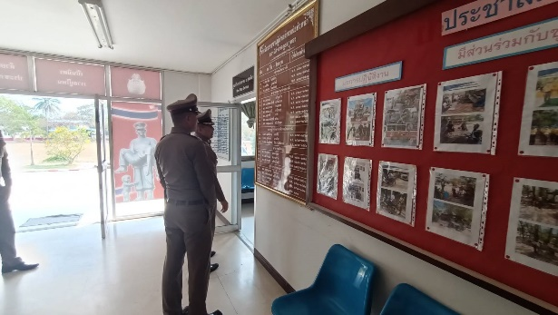
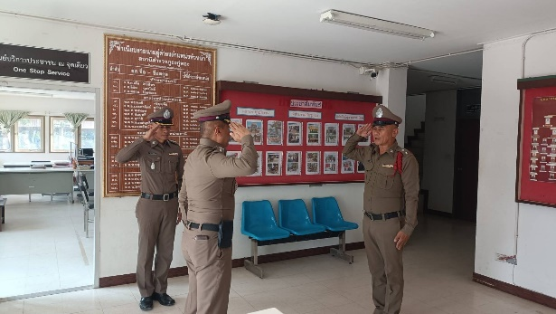

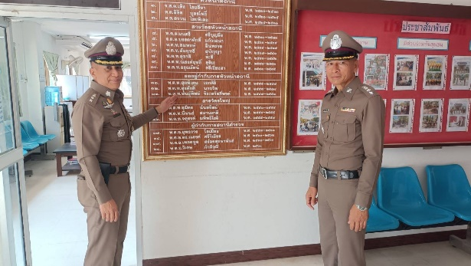
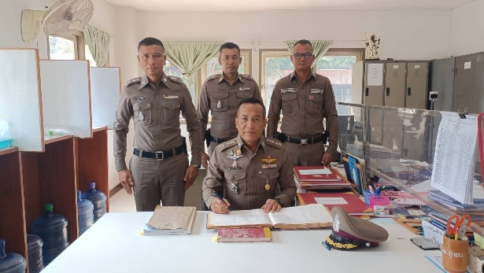

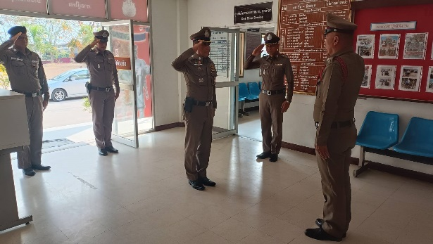
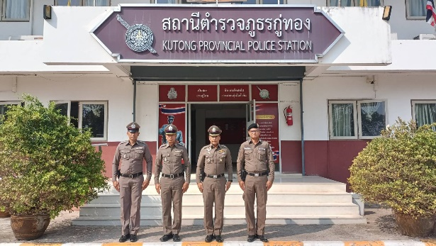

งานจราจร
ข้อมูล ณ วันที่ 28 กุมภาพันธ์ 2568

วันที่ 6 กุมภาพันธ์ 2568 เวลาประมาณ 15.00-18.00 น.
อำนวยการโดยพ.ต.อ.วิเศษ ภักดีวุฒิ ผกก.สภ.กู่ทอง ,พ.ต.ท.หญิง อัญชลี นิลวงศ์ รอง ผกก.ป.สภ.กู่ทอง
สั่งการให้
พ.ต.ท.นพวิทย์ เศรษฐนิโรจน์ สว.สส. สภ.กู่ทอง
พร้อมด้วย ร.ต.อ.วิชิต เรืองธรรม รอง สวป.สภ.กู่ทอง ร้อยเวรจราจร พร้อมด้วย สายตรวจรถยนต์/สายตรวจจราจร ชุดสืบสวน ตั้งจุดตรวจ จุดสกัดกั้นยาเสพติด ตามแผนป้องกันและแก้ไขปัญหายาเสพติดสำนักงานตำรวจแห่งชาติ ณ จุดตรวจหน้าตู้ยามประชาอุทิศ ต.กู่ทอง อ.เชียงยืน จ.มหาสารคาม
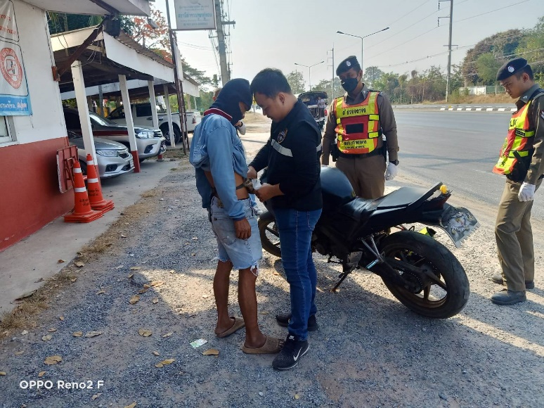
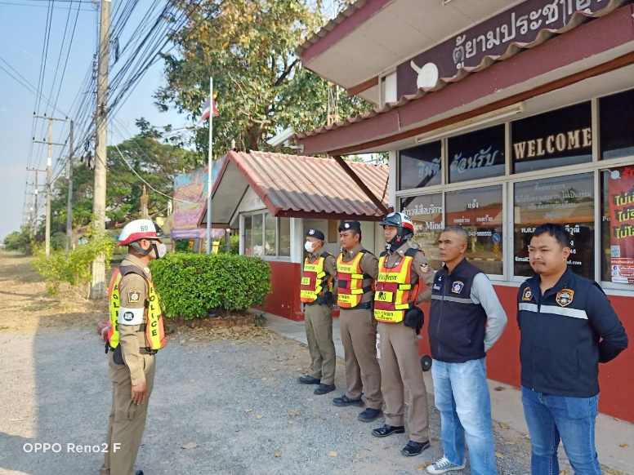

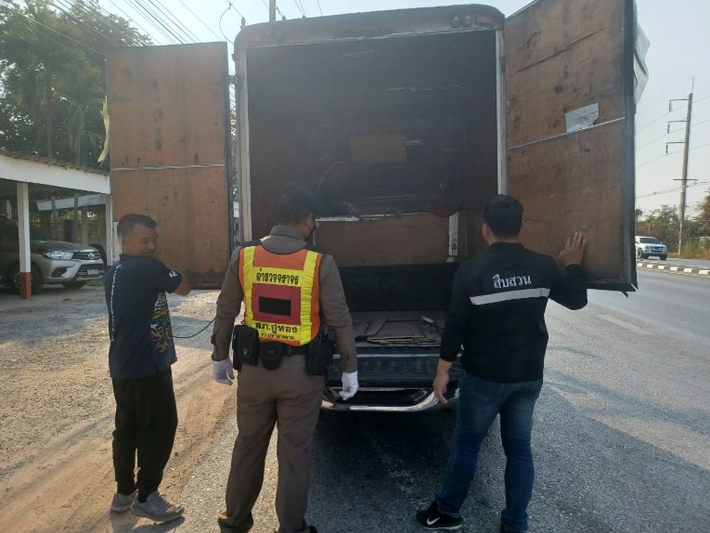
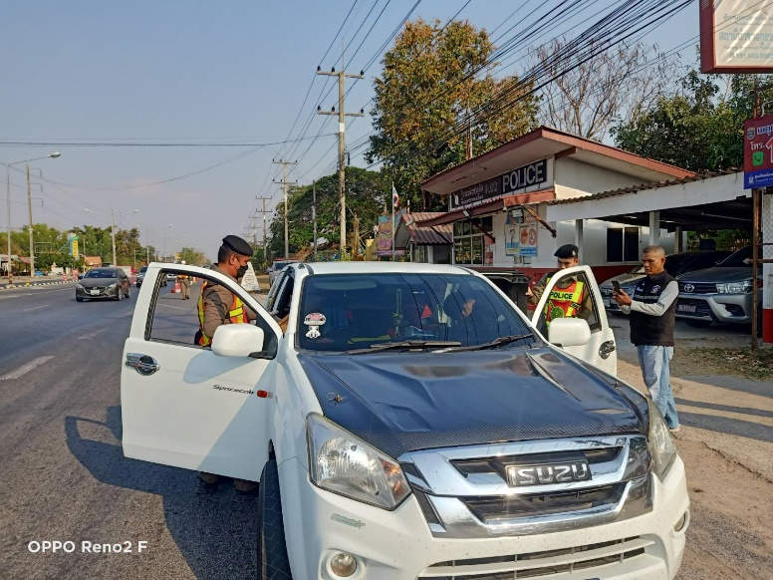

วันที่ 4 กุมภาพันธ์ 2568 เวลาประมาณ 22.00 -23.30น.
อำนวยการโดย
พ.ต.อ.วิเศษ ภักดีวุฒิ ผกก.สภ.กู่ทอง ,พ.ต.ท.หญิง อัญชลี นิลวงศ์ รอง ผกก.ป.สภ.กู่ทอง
พ.ต.ต.สมพาน พืชผักหวาน สวป.สภ.กู่ทอง
สั่งการให้
ร.ต.อ.ศรัณย์ มะณีแสง รอง สว.สส.สภ.กู่ทอง ร้อยเวร 2 0 พร้อมด้วย สายตรวจรถยนต์/สายตรวจจราจร ออกตรวจจุดเสี่ยงที่จะมีกลุ่มวัยรุ่นมั่วสุมเพื่อแข่งรถในทางสร้างความเดือดร้อนแก่ประชาชนในเขตรับผิดชอบ
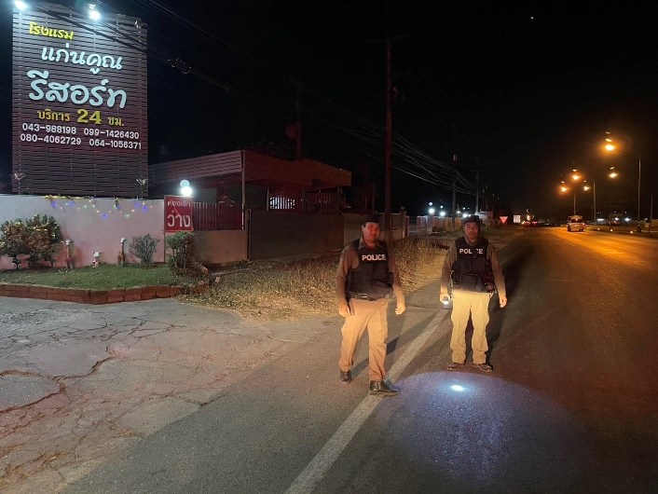
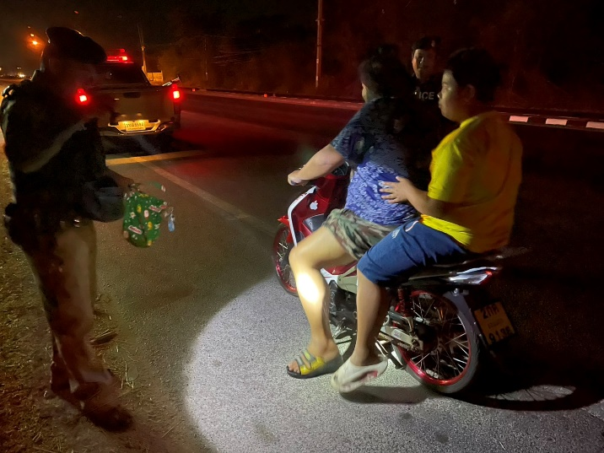
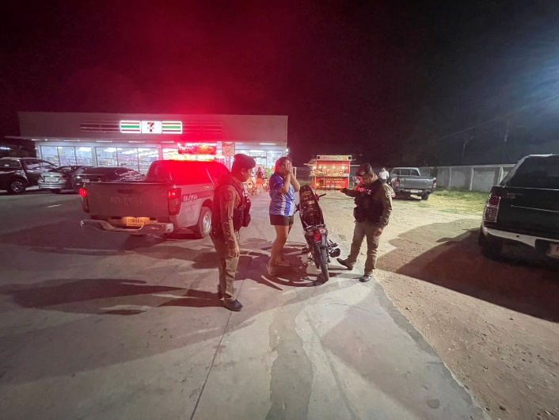
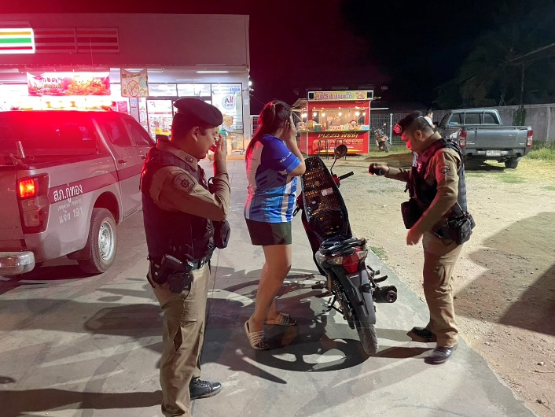
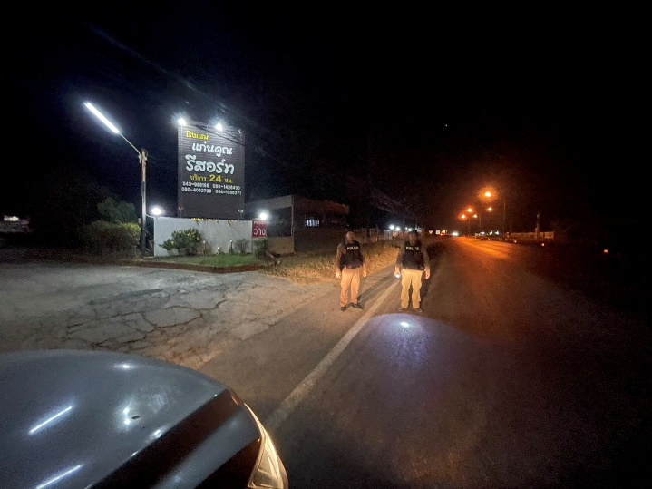
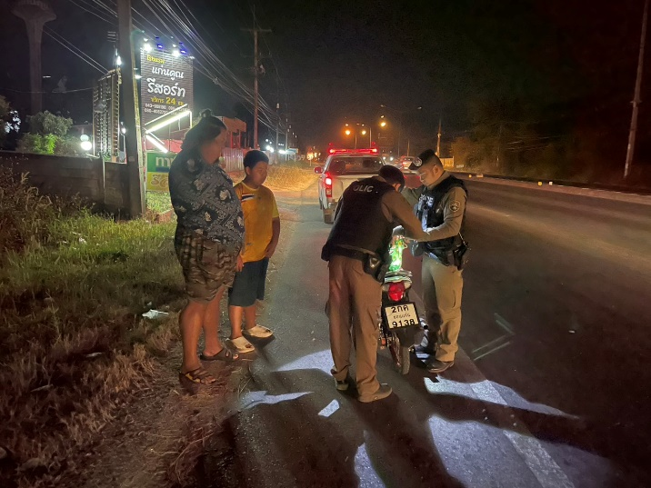

งานสอบสวน
ผลการปฏิบัติงานสอบสวน เดือน กุมภาพันธ์ 2568
เมื่อวันที่ 20 กุมภาพันธ์ 2568 เวลา 10.00 น. พนักงานสอบสวนพร้อมกับผู้ช่วยพนักงานสอบสวนได้ออกตรวจที่เกิดเหตุเพื่อสวนสวนเพิ่มเติมเหตุลักทรัพย์ร้านสะดวกซื้อที่บ้านขามเปี้ย ต .กู่ทอง อ.เชียงยืน จ.มหาสารคาม เพื่อรวบรวมพยานหลักฐานในการส่งสำนวนฟ้องต่อไป
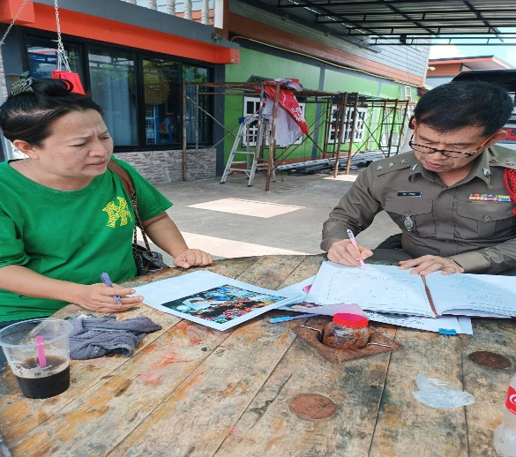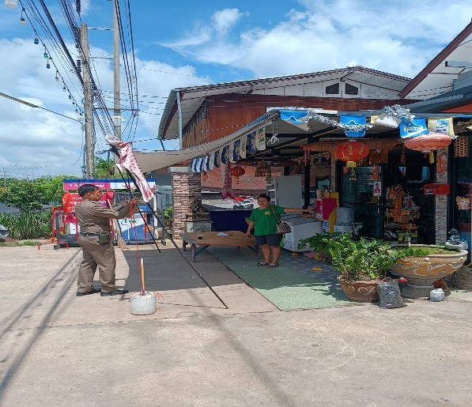
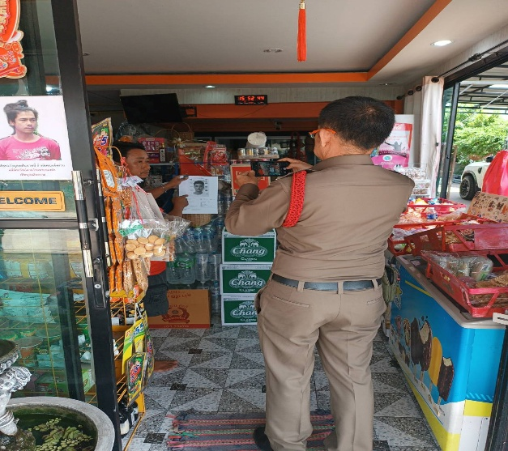
( ภาพสอบสวนเพิ่มเติม วันที่ 20 กุมภาพันธ์ 2568 )

สถิติการรับสำนวนคดีอาญา
ช่วงวันที่ 1 กุมภาพันธ์ 2568 ถึง 29 กุมภาพันธ์ 2568 พนักงานสอบสวนได้รับสำนวนคดีอาญาไว้ทำการสอบสวน 20 คดี สอบสวนเสร็จสิ้นแล้ว 15 คดี คงเหลือและอยู่ระหว่างการสอบสวน 5 คดี
งานสืบสวน
งานสืบสวน
การปิดล้อมตรวจค้น ประจำเดือน กุมภาพันธ์ 256๘
การปิดล้อมตรวจค้น จำนวน 3 ครั้ง
( มีผลการจับกุมจากการปิดล้อม จำนวน 3 คดี ผู้ต้องหา จำนวน 3 คน )
มีการเก็บ DNA จำนวน 3 ราย
ผลการจับกุมทั้งหมด ประจำเดือน กุมภาพันธ์ 256๘
จับกุม จำนวน ๑๑ คดี
แยกเป็นคดีอาญา 4 กลุ่ม ดังนี้
กลุ่มที่ 1 จำนวน ๑ คดี
กลุ่มที่ 2 จำนวน - คดี
กลุ่มที่ 3 จำนวน - คดี
กลุ่มที่ 4 จำนวน ๑๐ คดี
( จับกุมข้อหาพรากเด็กอายุ ยังไม่เกินสิบห้าปีไปเสียจากบิดามารดาฯ จำนวน 1 คดี ผตห. 1 ราย, จับกุมยาเสพติด จำนวน 9 คดี ผตห. 9 ราย, จับกุมข้อหาเป็นบุคคลต่างด้าวอยู่ในอาชอาณาจักรโดยการอนุญาตสิ้นสุด(เกินกำหนดอนุญาต 1601 วัน) จำนวน 1 คดี ผตห. 1 ราย )
สรุปการจับกุมบุคคลตามหมายจับ
หมายจับทั้งหมด จำนวน ๔ หมาย
ดำเนินการจับกุมแล้ว จำนวน - หมาย
เดือน กุมภาพันธ์ 256๘ มีผลการจับกุมตามหมาย จำนวน - หมาย
จับกุมหมายจับค้างเก่าของ สภ.กู่ทอง จำนวน - หมาย
จับกุมหมายจับต่างพื้นที่ จำนวน - หมาย
จับกุมตามหมายจับของศาล จำนวน - หมาย
สรุปยอดหมายคงเหลือของ สภ.กู่ทอง จำนวน 4 หมาย
หมายจับสมบูรณ์ จำนวน 4 หมาย
หมายจับไม่สมบูรณ์ จำนวน - หมาย
บุคคลพ้นโทษ / พักโทษ
จำนวนบุคคลพ้นโทษทั้งหมด จำนวน 4 ราย
ดำเนินติดตามพฤติกรรมแล้ว จำนวน 4 ราย
คงเหลือ จำนวน - ราย
งานสืบสวน
12 ก.พ. 2568
สภ.กู่ทอง เมื่อวันที่ ( 12 ก.พ. 68 ) โดยการอำนวยการของ พ.ต.อ.วิเศษ ภักดีวุฒิ ผกก.สภ.กู่ทอง สั่งการให้ พ.ต.ท.นพวิทย์ เศรษฐนิโรจน์ สว.สส.สภ.กู่ทอง, พ.ต.ท.สมพาน พืชผักหวาน สวป.สภ.กู่ทอง พร้อมด้วยชุดสืบสวน ชุดสายตรวจ สภ.กู่ทอง จับกุมผู้ต้องหา 1 ราย 1 คน ดังนี้
นายภัทรพล หรือดอยฯ อายุ 15 ปี สัญชาติ ไทย ชาวตำบลเขาท่าพระ อำเภอเมืองชัยนาท จังหวัดชัยนาท
พร้อมด้วยของกลาง -
ข้อกล่าวหา พรากเด็กอายุ ยังไม่เกินสิบห้าปีไปเสียจากบิดามารดา ผู้ปกครอง หรือผู้ดูแล โดยปราศจากเหตุอันสมควร
สถานที่เกิดเหตุ ภายในปั้มน้ำมัน PT บ้านสี่แจ ติดถนนมิตรภาพ ตำบลผาสุก อำเภอกุมภวาปี จังหวัดอุดรธานี
เอกสารประกอบการจับกุม
-แบบบันทึก ข้อมูลเกี่ยวกับผู้ถูกควบคุมตัวมาตรา 23 แห่งพระราชบัญญัติป้องกันและปราบปรามการทรมานและการกระทำทำให้สูญเสียพ.ศ. 2565 จำนวน 1 ฉบับ
นำตัวผู้ต้องหาพร้อมของกลาง ส่ง พงส.สภ.กู่ทอง เพื่อดำเนินคดีตามกฎหมายต่อไป
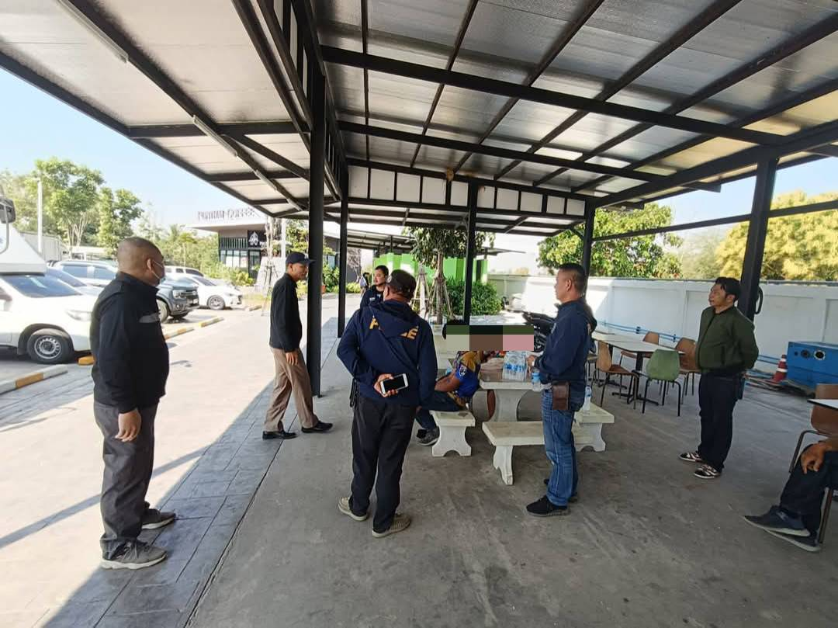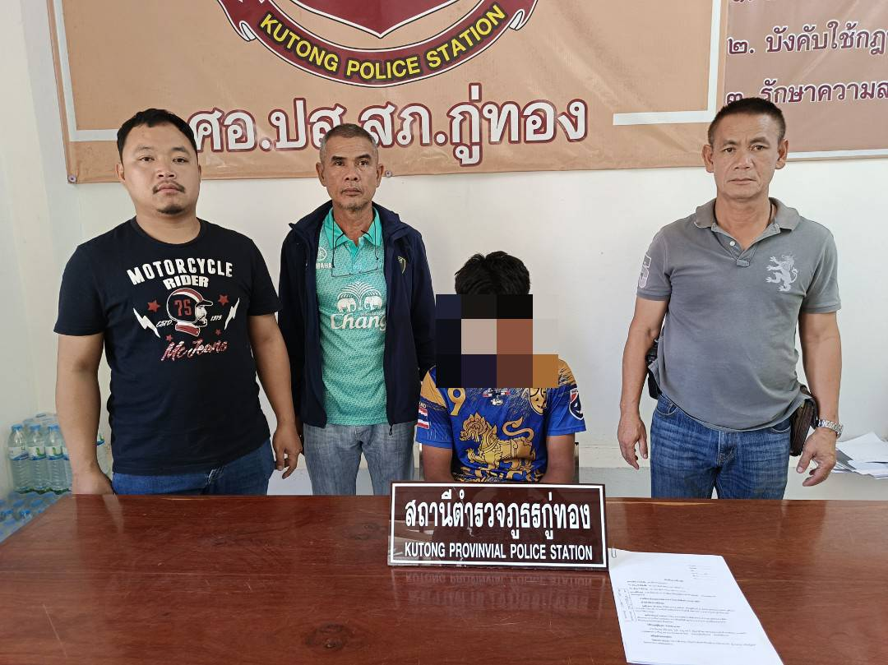

21 ก.พ. 2568
👮🏻‍♀️สภ.กู่ทอง👮🏻‍♀️ เมื่อวันที่ (21 ก.พ.68 ) โดยการอำนวยการของ พ.ต.อ.วิเศษ ภักดีวุฒิ ผกก.สภ.กู่ทอง มอบหมายให้ พ.ต.ท.นพวิทย์ เศรษฐนิโรจน์ สว.สส.สภ.กู่ทอง พร้อมด้วยชุดสืบสวน จับกุมผู้ต้องหา 1 ราย 1 คน ดังนี้
MR.kamy ไม่มีนามสกุล อายุ 29 ปี สัญชาติลาว เลขที่หนังสือผ่านแดนชั่วคราว 0160xx ที่อยู่แขวงสาละวัน สปป.ลาว
ข้อกล่าวหา “เป็นบุคคลต่างด้าวอยู่ในอาชอาณาจักรโดยการอนุญาตสิ้นสุด(เกินกำหนดอนุญาต 1601 วัน)”
สถานที่เกิดเหตุ กระท่อมนาไม่มีเลขที่ ข้างคลองชลประทานบ้านขามเปี้ย ม.3 ตำบลกู่ทอง อำเภอเชียงยืน จังหวัดมหาสารคาม
-เอกสารประกอบการจับกุมคือ
1.บันทึกการควบคุมตาม พ.ร.บ.ป้องกันการทรมานฯมาตรา23
2.แบบแจ้งเรื่องการควบคุมตาม พ.ร.บ.ป้องกันและปราบปราม
การทรมานฯมาตรา 22 วรรค 2
3.หนังสือผ่านแดนชั่วคราว เลขที่ PA 0160xx
นำตัวผู้ต้องหาพร้อมของกลาง ส่ง พงส.สภ.กู่ทอง เพื่อดำเนินคดีตามกฎหมายต่อไป

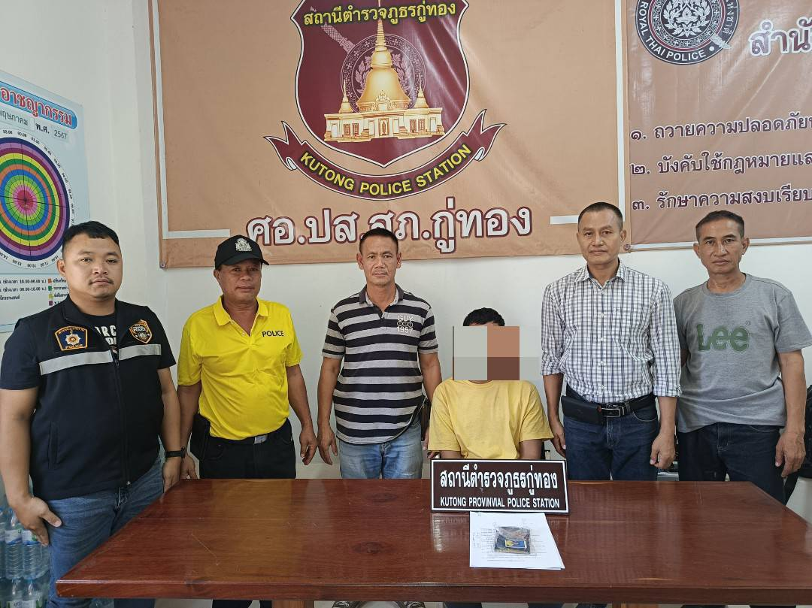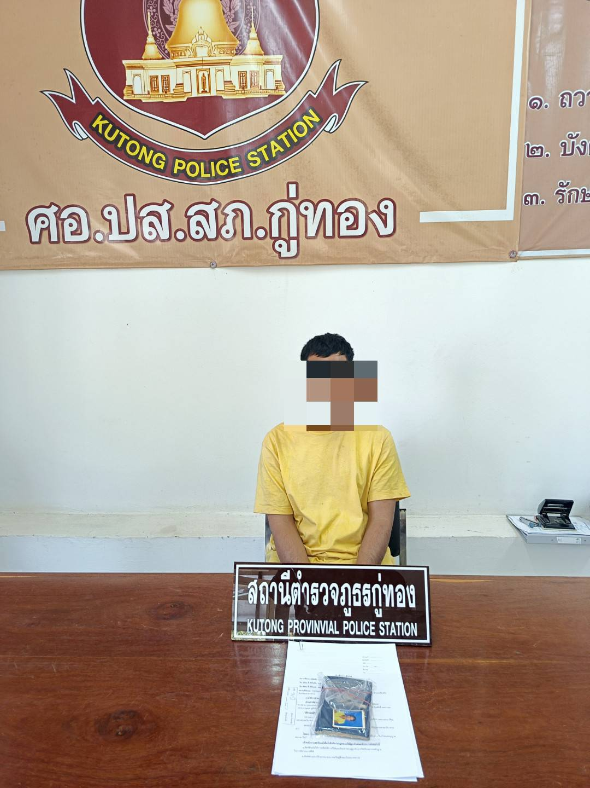

งานอำนวยการ
วันจันทร์ที่ 10 กุมภาพันธ์ 2568 เวลา 09.30 น. พ.ต.อ.วิเศษ ภักดีวุฒิ ผกก.สภ.กู่ทอง ได้ประชุมประจำเดือน กุมภาพันธ์ โดยมีข้าราชการตำรวจในสังกัดเข้าร่วมประชุมรับฟังข้อราชการต่าง ๆ ที่ผู้บังคับบัญชาได้สั่งการ พร้อมทั้งได้กำชับการปฏิบัติหน้าที่ให้ข้าราชการตำรวจทุกนายปฏิบัติหน้าที่ด้วยความซื่อสัตย์สุจริต โดยยึดหลักกฎหมาย ห้ามเข้าไปยุ่งเกี่ยวกับสิ่งผิดกฎหมาย พร้อมทั้งเรียกรับผลประโยชน์อื่นใดในการปฏิบัติหน้าที่

